臺中市后里區后里國民小學102學年度第1學期
生命教育融入課程教學實施紀錄
班 級： 五 年 4 班
教師姓名： 陳 進 發
實施日期： 102.11.1-11.30
融入領域：國語、綜合活動
節 數： 4
活動名稱： 生命教育影片欣賞-我的妹妹小桃子
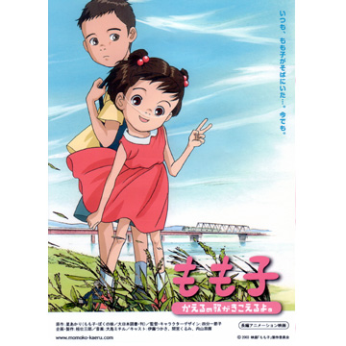
實施內容：故事中小桃子是個好強且天真的小女孩，即使患有身體方面的障礙，卻對萬物充滿熱情;她的哥哥阿力，更是以善良純真的心，支持著小桃子與病魔奮鬥的決心與勇氣。全片細膩的描繪健全者和身心障礙者共同生活的問題以及身心障礙者家庭所面臨的困境等，當然生活裡也充滿了動人的喜悅以及悲傷，一個溫馨動人的故事，道盡兄妹情誼及生命中的喜樂。
教學心得與建議：
- 看到小桃子和阿力的手足之情，你有什麼感想?
- 除了功課外，你覺得還有什麼也很重要？為什麼?
- 你覺得小桃子有什麼地方值得我們學習？
- 你覺得你如果遇到身障者，你可以幫助他做些什麼呢?

